Práctica: Ataque sobre DHCP
Alumnos: ____________________________________________________________________

Fecha: _________________________

Duración estimada de la práctica: 1 sesión de 2h.
En esta práctica se estudiará la principal vulnerabilidad que existe sobre el protocolo DHCP y como poder defenderse de ella. El objetivo de la sesión es entender el funcionamiento este tipo de ataque, conocer qué consecuencias tiene para la red y aprender cómo podemos implementar defensas contra él. Se utilizará el simulador Cisco Packet Tracer debido a que no es necesario virtualizar maquinas complejas. Se proporciona el escenario de Packet Tracer “Ataque sobre DHCP Alumno.pkt” para la elaboración de la sesión.

Teoría
El ataque conocido como “Rogue DHCP” saca partido del hecho de que en una misma red local puedan convivir varios servidores DHCP. Un servidor Rogue DHCP se trata de un servidor DHCP no controlado por el equipo administrativo de la red en cuestión. Este servidor puede utilizarse para denegar el servicio a los usuarios de la red (haciéndoles llegar parámetros incorrectos que les impida conectarse entre sí) o incluso ser utilizado para realizar ataques Man In The Middle.
Esto se debe al comportamiento “anárquico” del protocolo DHCP cuando hay más de un servidor en la red local (Figura 1).
- Cuando el cliente arranca, realiza una petición DHCPDISCOVER broadcast a nivel de enlace. Esto quiere decir que llegará a todos los nodos de la LAN, tanto nodos legítimos como maliciosos.
- Los servidores DHCP que reciban el mensaje, responden con un mensaje DHCPOFFER. El servidor DHCP maligno puede enviar parámetros con intención de provocar algún daño en el cliente, como darle como dirección de router predeterminado la de una máquina que el propio atacante controla.
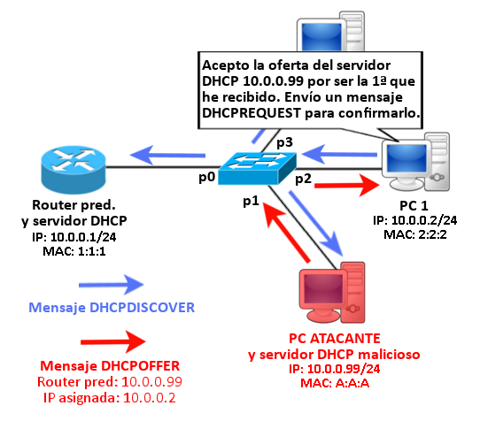
- Al haber varios servidores DHCP en la misma subred, si la oferta del servidor DHCP malicioso llega al cliente primero, éste la aceptará mediante un mensaje DHCPREQUEST, declinando la oferta del servidor DHCP legítimo cuando sea recibida. Éste es el comportamiento por defecto en la situación presentada.
- El atacante enviará un mensaje DHCPACK con los parámetros definitivos de configuración maliciosos al cliente, que los tomará como si de parámetros legítimos se tratase.
Figura 1. Posible funcionamiento del protocolo DHCP cuando encontramos dos servidores DHCP en el mismo segmento.
Si el atacante se encuentra más próximo a la víctima que el servidor DHCP legítimo tiene más posibilidades de que su mensaje DHCPOFFER llegue primero, incrementando la posibilidad de éxito del ataque.
Si esto no es posible, un atacante puede intentar primero realizar un ataque de denegación de servicios sobre el servidor DHCP de la red para asegurarse de que la víctima escogerá sus parámetros.

Ataque
En el escenario la dirección IP del router y el servicio DHCP legítimo se encuentra configurado.
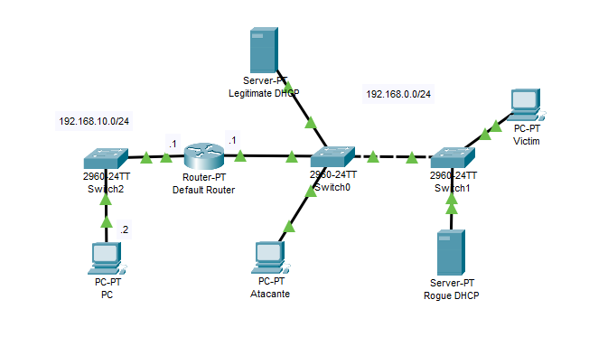
Obtén una dirección IP para el Atacante y para el servidor DHCP malicioso mediante el servidor DHCP legítimo a través de la pestaña de configuración de CPT.
- Configura el servidor DHCP malicioso para que anuncie como dirección de puerta de enlace la dirección IP del equipo Atacante y utiliza como rango de direcciones el mismo que el servidor DHCP legítimo, ¿Qué sucedería si especificásemos otro rango de direcciones?

- Activa el modo simulación y obtén una dirección IP mediante DHCP para el equipo víctima, ¿qué sucede con los mensajes DHCPOFFER de ambos servidores? ¿Qué parámetros ha obtenido la víctima? ¿Por qué?

- Trata de realizar ping desde el equipo víctima hacia el PC de la subred 192.168.10.0 desde el modo simulación. ¿Qué trayectoria realizan los mensajes ICMP? ¿Por qué? ¿Qué implicaciones tiene este comportamiento?

3. Defensa
Los switches Cisco implementan una simple pero muy útil funcionalidad que erradica los ataques de suplantación DHCP, DHCP Snooping. Su funcionamiento se basa en la especificación de si ciertos puertos del switch son confiables o no, siendo confiable aquel puerto tras el que se encuentra un servidor DHCP legítimo.
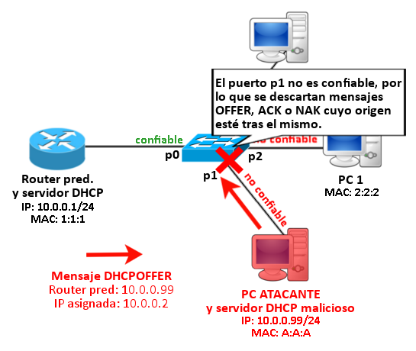
Un puerto confiable deja pasar mensajes DHCP tales como: OFFER, ACK y NAK, es decir, los mensajes que un servidor DHCP utiliza como respuesta a las peticiones de los clientes. El switch descartará estos mensajes si son recibidos por un puerto no confiable.

Figura 216. Funcionamiento de DHCP Snooping.

Las órdenes para activar DHCP Snooping en un switch son las siguientes:
R(config)#  ip dhcp snooping | Activa DHCP snooping a nivel global
R(config)#  ip dhcp snooping vlan <vlanID> | Identifica las VLANs en las que se va a activar DHCP snooping.
Dentro de una interfaz del switch:  R(config-if)#  ip dhcp snooping trust | Marca dicho puerto como confiable.
Dentro de una interfaz del switch:  R(config)#  no ip dhcp snooping information option | Evita que se active la opción 82 en los paquetes DHCP recibidos, lo cual puede provocar el rechazo de los mismos, aun siendo éstos legítimos.  Esta opción contiene información adicional a los paquetes DHCP sobre el origen de las peticiones, añadida por parte de los switches. En este escenario, nuestro servidor no está preparado para recibir paquetes con esta opción, por lo que debemos deshabilitarla.

- En el mismo escenario en el que has realizado los ataques, activa DHCP Snooping, teniendo en cuenta que existen dos switches y que la VLAN donde se va a activar es la VLAN 1. Razona primero qué puertos deben ser marcados como confiables y después configura los switches basándote en dicho razonamiento.

- Activa el modo simulación e intenta obtener una dirección para la víctima mediante DHCP, ¿qué sucede ahora con los mensajes DHCP del servidor maligno?

